Lección 15: Escribamos horas
- Escribamos horas en punto y horas y media.

Calentamiento: Verdadero o falso: Cercano a 30
En cada caso, decide si la afirmación es verdadera o falsa.
Prepárate para explicar tu razonamiento.
- $30=30$
- $10+15=15+10$
- $10+10+10=3$

15.1: Contemos los minutos
Empieza en el 12.
Cuenta los minutos alrededor del reloj hasta que llegues a la mitad del reloj.
Marca donde te detuviste.
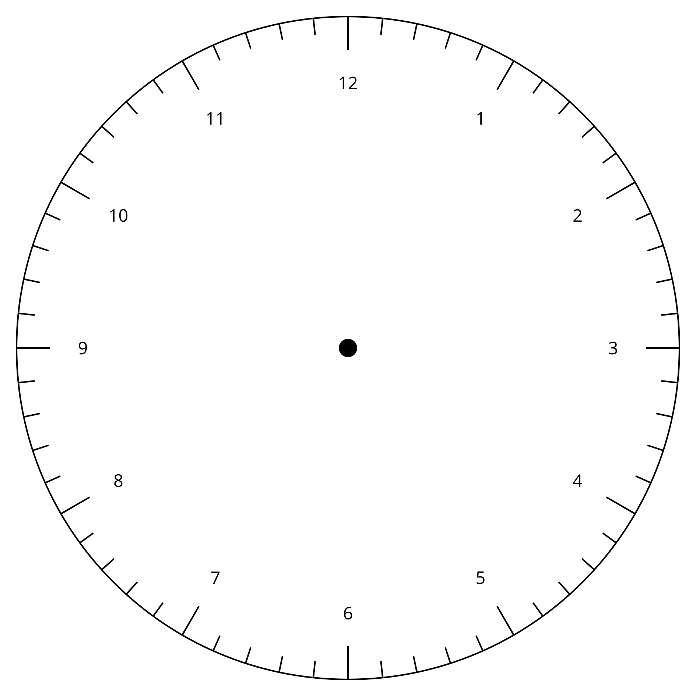
Síntesis:
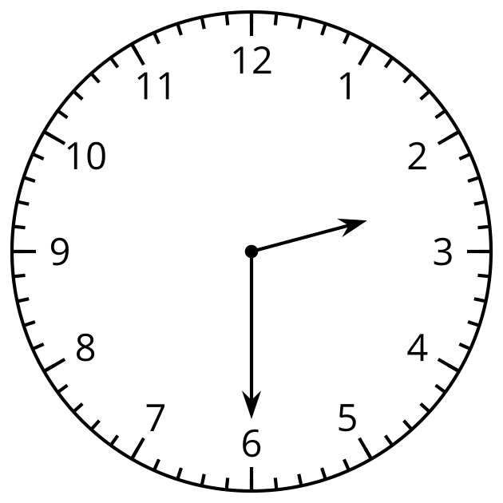
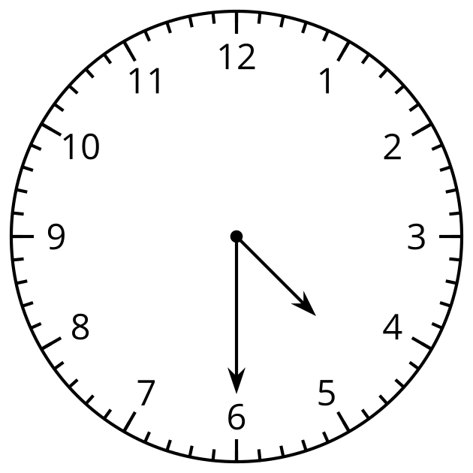

15.2: Todo el tiempo del mundo
- Escribe la hora en cada reloj.

  - 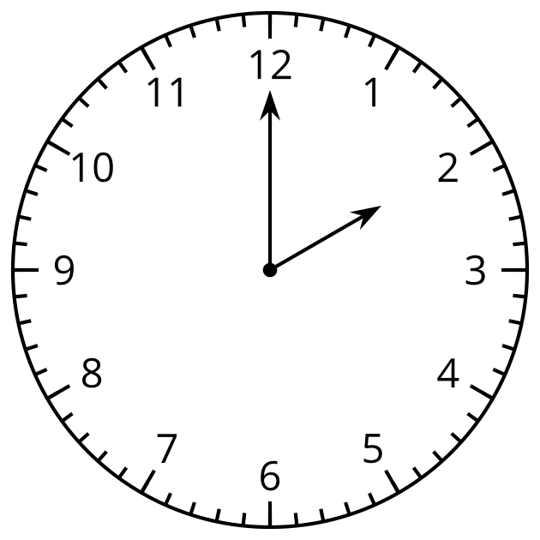

  - 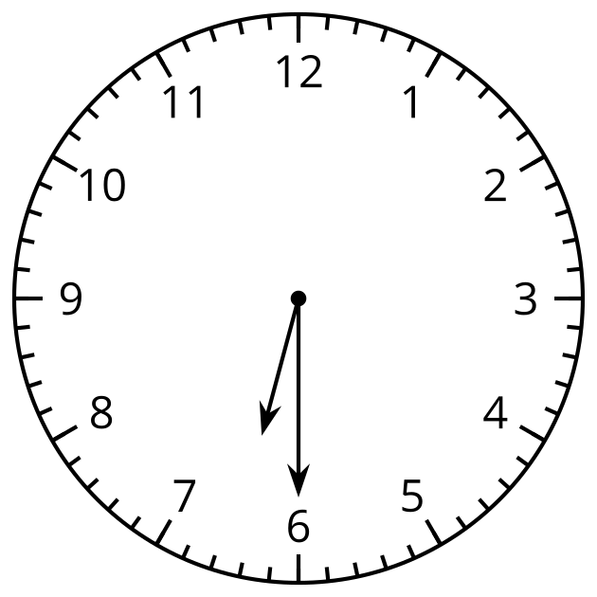

  - 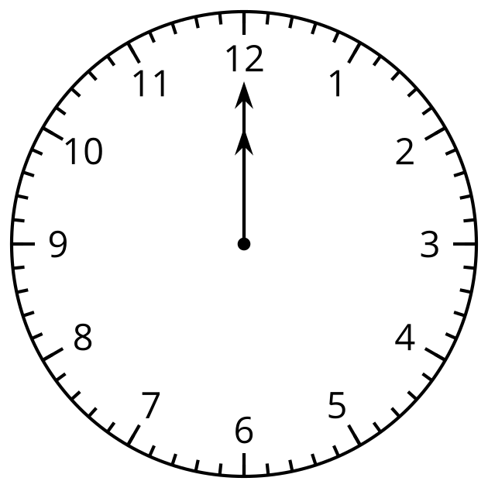

  - 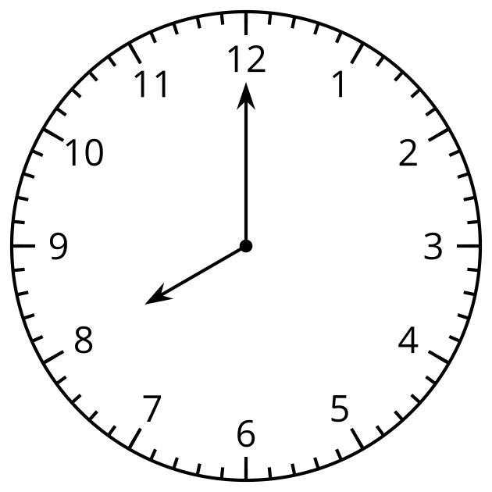
- En cada reloj, dibuja la manecilla de los minutos y escribe la hora.

  - 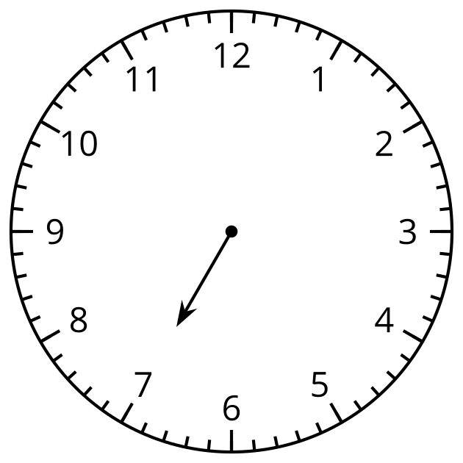

  - 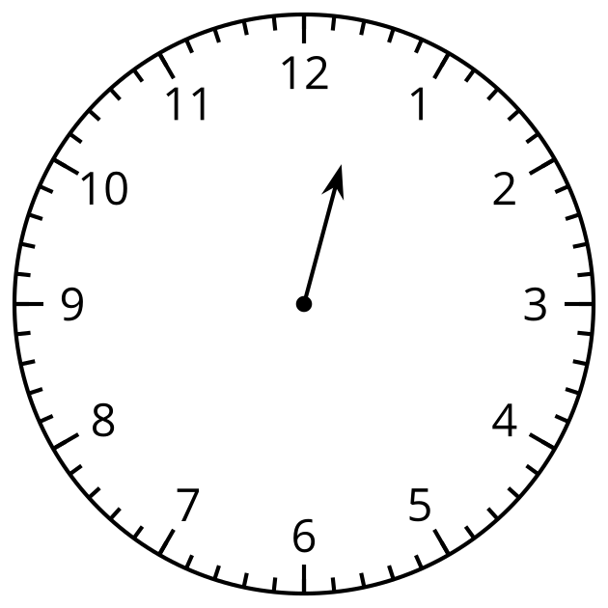

  - 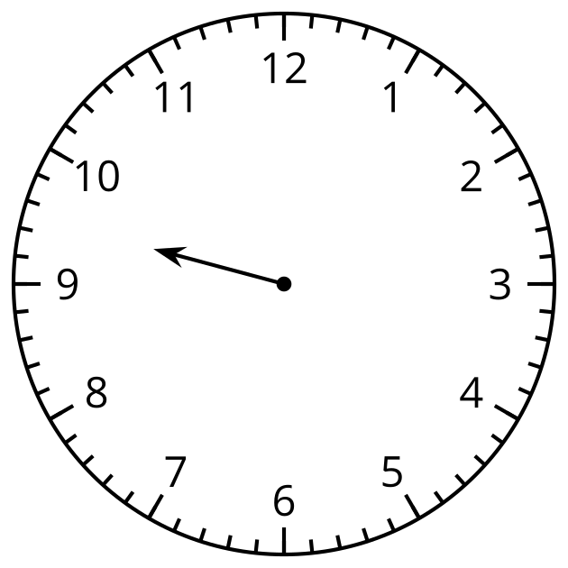

  - 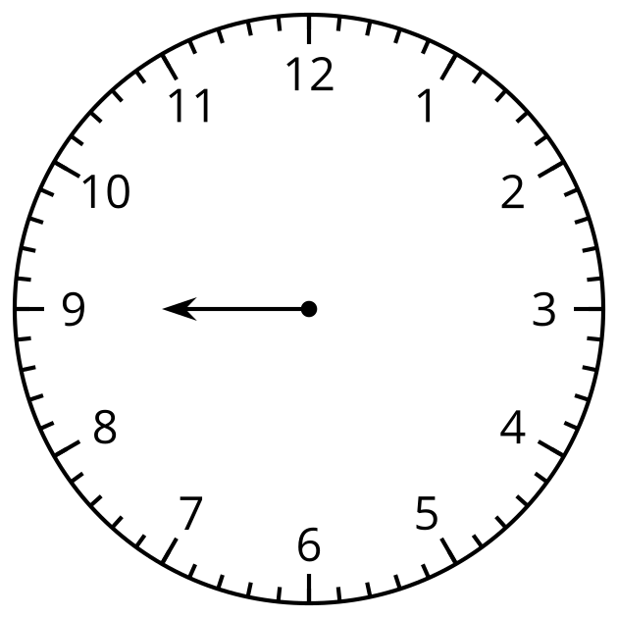

  - 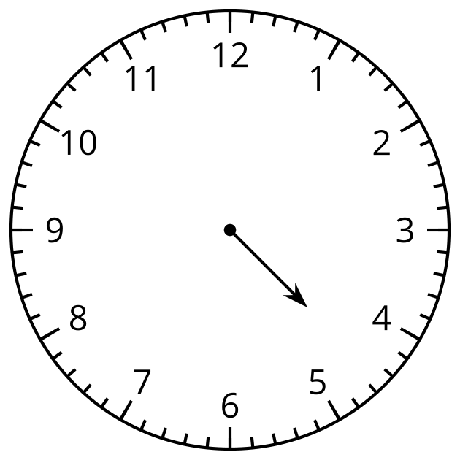
- Este reloj solo tiene la manecilla de los minutos.
¿Qué hora podría ser?
Dibuja la manecilla de las horas y escribe la hora.
- 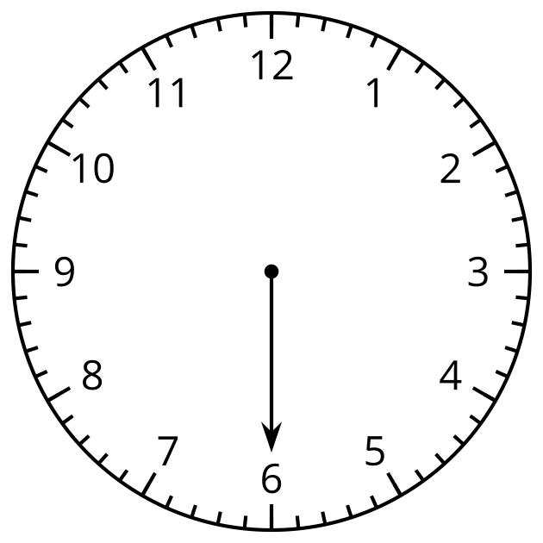

- Si te queda tiempo: ¿Qué otras horas puedes mostrar en el reloj?
© CC BY 2021 Illustrative Mathematics®

